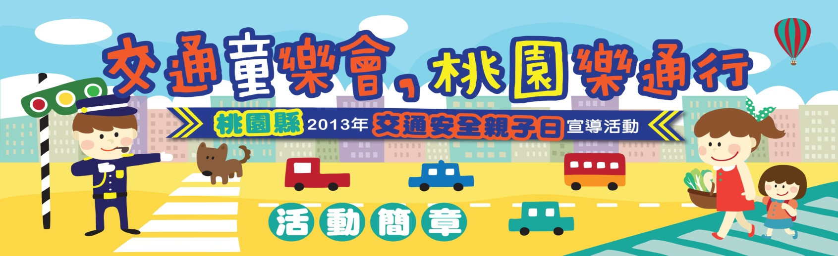

為推廣交通安全觀念，教育局與靖娟攜手於11/2辦理交通安全親子日宣導活動，藉由遊戲親子互動方式，讓兒童及家長學習交通、人身及禮讓的概念，亦邀請監理站、早期療育及警察單位等協辦提供更多元豐富的活動內容。期盼透過活動增進親子對交通安全的認知及觀念，進而落實於日常生活中。誠摯的邀請大家一起來『交通童樂會，桃園樂通行』宣導活動，讓我們守護兒童安全快樂的成長！

◎主辦單位：桃園縣政府教育局
◎承辦單位：財團法人靖娟兒童安全文教基金會
◎協辦單位：交通部公路總局新竹區監理所桃園監理站、桃園縣政府警察局、桃園市衛生所、伊甸基金會桃園縣分事務所（承接大園托育資源中心、桃園縣北區早期療育中心）、聯華食品股份有限公司
◎活動地點：桃園縣桃園市藝文廣場公園（桃園縣桃園市中正路、同德六街交叉口）
◎活動時間：102年11月2日（星期六）09：00-11：00
◎活動內容：
時間 | 舞台區 | 闖關體驗/家長宣導區
09：00-09：40 | 開幕活動  接送車宣導/示範 | 請參與親子共同參加舞台活動
09：40-11：00 | 舞台表演  有獎徵答 | 闖關體驗區：交通（號誌、行走搭乘安全、導護）、人身（校園、陌生狗應對方式）及禮讓尊重等主題關卡，完成闖關可獲得精美紀念品，數量有限，送完為止。  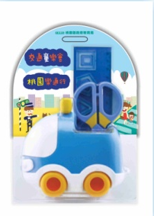  小汽車文具組  家長宣導區：邀請監理站、警察單位以及早療中心共同協辦，提供家長多元資訊。
◎ 活動報名方式：團體報名請填寫附件報名表及經費概算表寄至本局，個別
參與則不需事先報名，直接至活動現場即可。
聯絡電話：（03）3322101分機7470 林婉雯小姐
地址：桃園縣桃園市縣府路一號14樓(終身學習科)

附件1

活動團體報名表
學校名稱 |  | 聯絡人
聯絡電話 |  | 聯絡mail
參與人數 | 老師 位 |  | 共計 位
參與人數 | 兒童 位
參與人數 | 家長 位
備註：
- 參與人數若達30人上，補助車資5,000元，每校以2車為限。
- 請學校協助廣傳及鼓勵親子參與，請將此活動訊息傳達給家長，亦可自行前往。
- 請學校統一填妥報名資料並於10/18(五)前以郵寄方式回傳報名表及經費概算表，謝謝。

附件2
「桃園縣2013年交通安全親子日」經費概算表

申請學校：(請填全銜)

※本表填寫完成後，請刪除藍色粗體底線文字。

項目 | 單價 | 單位 | 數量 | 小計 | 說明
車資 | 5,000 | 組 |  |  | 參與人數達30人以上為1組，每組補助車資5,000(每校以2車為限)。
合計

承辦人： 處室主任： 會計： 校長：

